МУХАМЕДОВА ГУЛЬЧИРА АНВАРОВНА

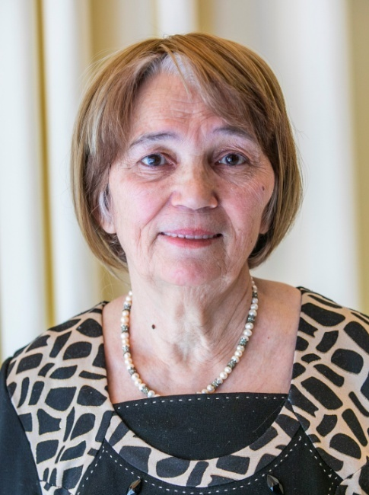
Древняя мудрость гласит: «Велик тот учитель, который исполняет дело, чему учит, владеет всеми секретами своей профессии, потому что добросовестно и успешно проходит все ее ступени». Гульчира Анваровна – грамотный концертмейстер, талантливый педагог, прекрасный человек и мудрый наставник.
Мухамедова Гульчира Анваровна родилась 25 мая 1956 года в Таджикистане. Получив высшее музыкальное образование в Таджикском государственном институте искусств по классуфортепиано с отличием, набравшись опыта, Гульчира Анваровна в 1995 году со своей семьей переезжает в Татарстан.
И вот уже более 25 лет неустанно дарит частичку своей души детям Детской школы искусств, умная, эмоциональная, внимательная, добрая – Гульчира Анваровна: «Я родилась в небольшом городке Регар, в семье, где очень любили музыку. С детства мы, четыре сестры, утром устраивали домашние концерты для родителей, пели и танцевали. В 7 лет по моему желанию меня отдали в музыкальную школу, учится игре на фортепиано. Во время учебы я постоянно выступала на концертах, конкурсах. По окончании средней школы и музыкальной школы на «отлично», я, не раздумывая поступила в музыкальное училище города Душанбе. Окончив училище, решила продолжить учебу в институте искусств. Годы учебы - это самое счастливое и интересное время в моей жизни».
Концертмейстерское искусство доступно далеко не всем пианистам. Право быть хорошим концертмейстером требует высокого музыкального мастерства, художественной культуры и особого призвания. Работа концертмейстера заключает в себе чисто творческую (художественную) и педагогическую деятельность. Музыкально-творческие аспекты проявляются в работе, с учащимися любых специальностей. Педагогическая сторона деятельности Гульчиры Анваровны особенно отчетливо выявляется в работе с учащимися вокального и хореографического классов.
Для Гульчиры Анваровны мастерство концертмейстера глубоко специфично. Оно требует от пианиста не только огромного артистизма, но и разносторонних музыкально-исполнительских дарований, владения ансамблевой техникой, знания основ певческого искусства, особенностей игры на различных инструментах, также отличного музыкального слуха, специальных музыкальных навыков по чтению и транспонированию различных партитур, по импровизационной аранжировке на фортепиано. Деятельность концертмейстера требует от пианиста не только огромного артистизма, но и разносторонних музыкально-исполнительских дарований, применения многосторонних знаний и умений по курсам гармонии, сольфеджио, полифонии, истории музыки, анализа музыкальных произведений, вокальной и хоровой литературы, педагогики – в их взаимосвязях. Концертмейстер – пианист, помогающий вокалистам, инструменталистам разучивать партии и аккомпанирующий им в на репетициях и в концертах. Деятельность аккомпаниатора-пианиста подразумевает обычно лишь концертную работу, тогда как понятие концертмейстер включает в себя нечто большее: разучивание с солистами их партий, умение контролировать качество их исполнения, знание их исполнительской специфики и причин возникновения трудностей в исполнении, умение подсказать правильный путь к исправлению тех или иных недостатков. Таким образом, в деятельности концертмейстера объединяются творческие, педагогические и психологические функции и их трудно отделить друг от друга.

Отзыв директора МБУ ДО «Детская школа искусств «Тамчылар»
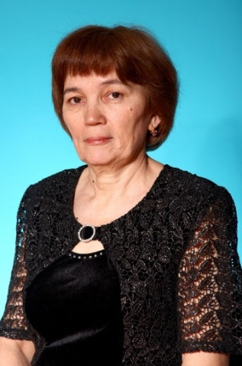
«В нашей школе искусств есть одна незаменимая профессия - концертмейстер. Духовики, вокалисты, хореографы не обходятся без поддержки фортепианной партии. Концертмейстер необходим на разных этапах работы - от разучивания в классе, до выступления перед зрителями на сцене.
Гульчира Анваровна совместно с педагогами приобщает воспитанников к миру прекрасного, помогает постигать мировое музыкальное наследие.Она умеет грамотно в музыкальном отношении оформить учебные занятия в любом танцевальном жанре и на любом этапе обучения танцевальному искусству.
Добрая, внимательная, отзывчивая, очень порядочная ГульчираАнваровна по справедливости пользуются уважением среди коллег и администрации школы».
- Шамшудинова Гульфия Насиховна

Отзыв заместителя директора по учебно-методической работе
«Мухамедова Гульчира Анваровна работает в основном концертмейстером хореографического коллектива. Она грамотно подбирает музыкальный материал для учебных занятий, постоянно стремится расширить музыкальный багаж знаний о природе танца, его характерных особенностях. Занятия хореографии с Гульчирой Анваровной проходят на повышенном эмоциональном уровне, так как подобранная ею музыка заряжает и вдохновляет на творчество».
Харитонова Людмила Александровна,

Отзыв коллег
«С Гульчирой Анваровной мы работаем с 2014 года. Сразу же нашли общий язык. Она добрый, отзывчивый человек, живущий своей работой, отдавая детям свою силу и душу. Работая в творческом союзе, Гульчира Анваровна помогает мне подобрать музыкальный материал в соответствии с моими программными требованиями. Мы совместно проводим все открытые учебные и внеурочные мероприятия. Она мой первый помощник и советник. Я за все очень благодарна ей».
Камаева Гулия Гайнетдиновна, преподаватель хореографии.

